

QUALIDADE DE SOFTWARE

Gabriel Estevan de Jesus
Matrícula:

Análise de Qualidade

Pontal/SP
2026

RESUMO

O relatório analisa a qualidade de um notebook já não fabricado a alguns anos, mas que se demonstra uma opção melhor que muitos modelos atuais. Mesmo que sua tela e caixa de som internos não sejam top de linha, ele compensa com boa performance e um diferencial reconfortante, o upgrade de hardware.

SUMÁRIO
1. RESUMO 2
2. SUMÁRIO 3
3. INTRODUÇÃO 4
4. O PROJETO 5
4.1 Detalhes do produto ou serviço 5
4.2 Tabela de Análise 5
4.3 Relatório 6
4.4 Evidências 7
4.5 Onde encontrar 8
5. CONCLUSÃO 8

INTRODUÇÃO

O seguinte relatório trata-se de uma análise qualitativa do Notebook Samsung Galaxy Book I5, visando apontar suas principais características, tanto boas quanto ruins, dentro da perspectiva do autor deste relatório. Tendo como objetivo final provar que o produto, mesmo que o modelo exato não esteja mais em fabricação, está dentro dos padrões exigidos pelo mercado atualmente e continua sendo uma ótima opção para aqueles que precisam de um computador para estudos e/ou trabalho.
Através de características detalhadas e evidências em fotos e prints, descubra o Galaxy Book da Samsung!

O PROJETO

Detalhes do produto ou serviço
Nome do produto: | Notebook Samsung Galaxy Book I5
Fabricante: | Samsung Eletronics
Tempo de uso: | Uso diário para estudos e outros assuntos pessoais, por volta de 2h por dia – 4 anos de uso no total
Outros detalhes relevantes sobre o produto: | Samsung Galaxy I5 11ª geração – 32gm ram DD4 – 238gb SSD nvme – Intel Iris Xe Graphics

Tabela de Análise
Característica | Sua percepção | Referência da evidência
Usabilidade: | Por ser um notebook, acredito que um dos principais pontos a se destacar seria a facilidade em utilizá-lo em diferentes ambientes e, de fato, por ser leve, possuir bateria de longa duração, um trackpad grande e responsivo, uma tela de tamanho razoável e uma caixa de som interna com uma qualidade de som dentro do esperado para um pc portátil, este se torna uma opção mais atrativa dentre seus concorrentes | XXX
Matéria prima: | Feito inteiramente de plástico, mas resistente, leve e bonito. E por conta deste acabamento, mesmo ao usá-lo ao máximo, na bateria, ele não esquenta a ponto de incomodar, porém, nesses casos, você começa a ouvir o barulho da ventoinha. | Imagem 1: Notebook fechado mostrando acabamento em plástico.
Performance: | Costumo utilizar vários programas ao mesmo tempo, além de ter várias abas no navegador abertas ao mesmo tempo e dificilmente me deparo com problemas de performance ou falta de potência. Entretando, quando o assunto é rodar jogos, por mais que ele se vire bem, o notebook não foi feito para isso e certos jogos não costumar performar bem nele. | Imagem 2: Mostrando performance com vários programas abertos
Design: | Falando de sua aparência, não é um dos mais finos ou mais leves dentre as opções do mercado, mas ganha destaque pela qualidade do trackpad, teclado de ótima qualidade e a presença, geralmente não existente em notebooks, do teclado numérico. Resumindo, possui um design padrão, mas elegante e bem prático. | Imagem 6: Foco na tela, trackpad e teclado (c/ teclado numérico
Tela: | Como já dito anteriormente, a tela do produto em destaque não possui uma qualidade notável, com uma taxa de brilho máxima não muito alta, e uma baixa fidelidade de cores. Mas agrada com sua tela de 15,6’ e resolução de 1920x1080 pixels, 60hz. | Imagem 5: Qualidade da tela
Som: | Também não merece muitos elogios, por vezes se torna difícil escutar o som que está sendo reproduzido, principalmente em ambientes mais abertos. | XXX
Webcam: | Não reproduz uma imagem muito nítida ou focada, mas é totalmente usável em uma aula on-line ou reunião. | Imagem 3: Qualidade da Webcam
Melhoria: | Não é muito comum a possibilidade de fazer um upgrade de hardware em um notebook, mas esse é exatamente um dos diferenciais oferecidos pelo modelo “Samsung Book” e que faz toda diferença a longo prazo, te dando a opção de melhorar sua performance através do upgrade de memória ram ou aumentar o armazenamento em SSD ou armazenamento em HD. | Imagem 4: Espaços de melhoria de hardware
Durabilidade: | Com cerca de 4 anos de uso, ele continua 100% funcional, sem nenhum problema com: tela, webcam, teclado, trackpad ou outro componente, exceto pelo fato de a bateria estar descarregando um pouco mais rápido que o habitual, mas nada que me atrapalhe, por enquanto | XXX

Relatório
Trata-se de uma opção completa e totalmente satisfatória, mantendo-se entre os concorrentes há mais de 4 (quatro) anos, sendo utilizado diariamente e, comumente, em diferentes ambientes. Por ser o único a utilizá-lo, posso dizer com certeza que dentre seus pontos positivos e negativos, esta é uma máquina que certamente sanará as necessidades da grande maioria das pessoas.

Evidências
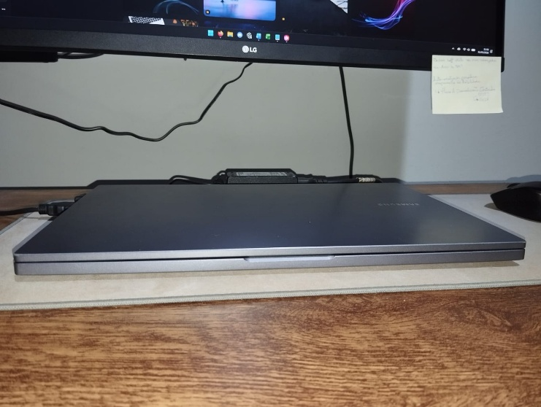
Imagem 1: Notebook fechado mostrando acabamento em plástico
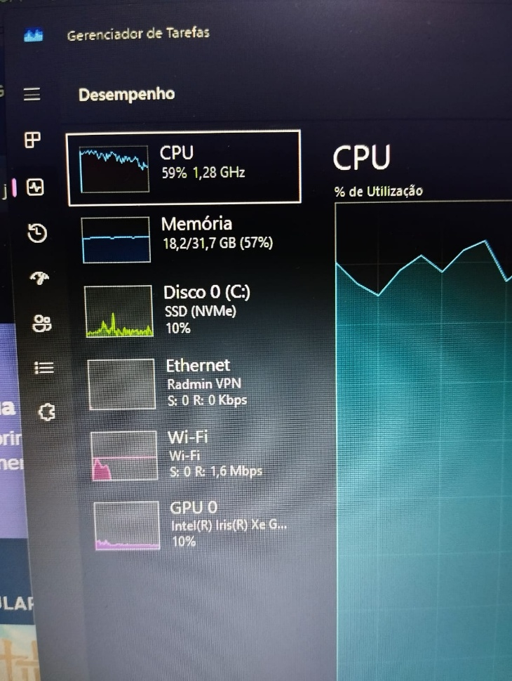
Imagem 2: Performance com vários programas abertos
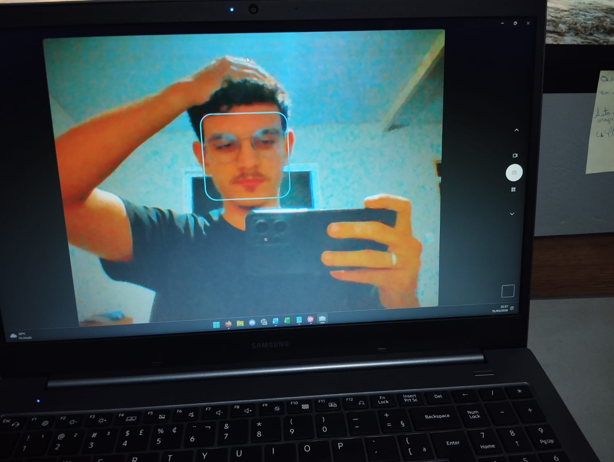
Imagem 3: Qualidade da Webcam
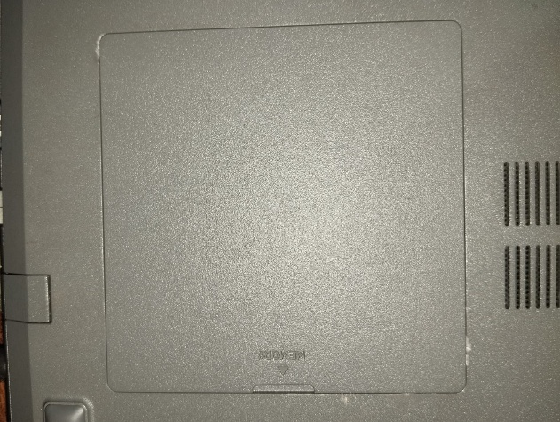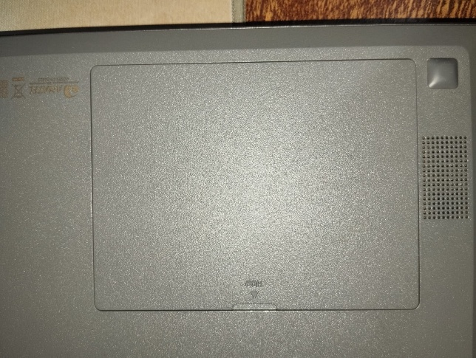
Imagem 4: Espaços de melhoria de hardware
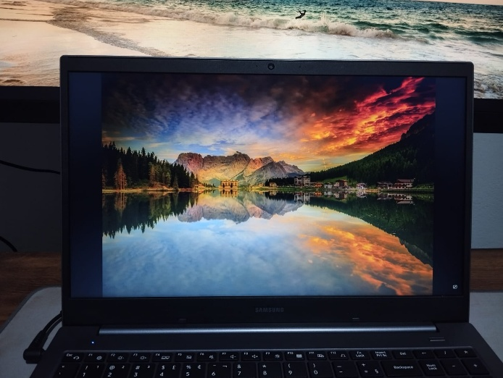
Imagem 5: Qualidade da tela
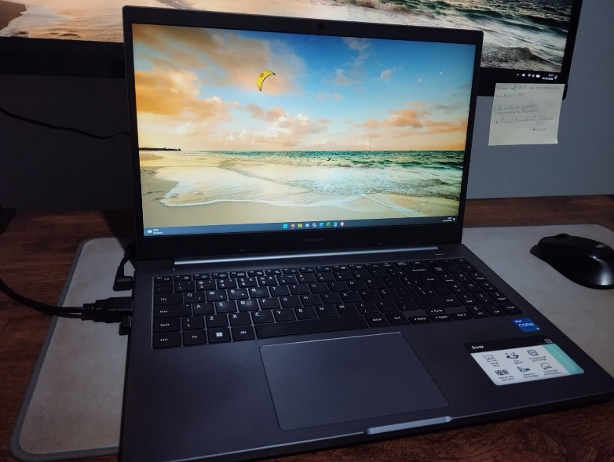
Imagem 6: Foco na tela, trackpad e teclado (c/ teclado numérico

Onde encontrar
O modelo exato do produto em destaque neste relatório não está mais em fabricação, porém o “Galaxy Book” ainda é produzido pela Samsung e você pode encontrá-lo no próprio site da fabricante (https://www.samsung.com/br/) ou em lojas parceiras, como: Amazon, Mercado Livre etc.

CONCLUSÃO
Para concluir, declaro que o Notebook Samsung Galaxy Book I5 11ª geração, com 32gb ram DD4, 238gb SSD nvme e placa de vídeo integrada Intel Iris Xe Graphics continua sendo, e ainda será por um bom tempo, um produto de ótima qualidade, mesmo entre seus concorrentes atuais. Por mais que não possua um acabamento sofisticado ele se demonstra muito prático para o uso do dia a dia e não fica muito atrás de modelos mais caros.

